Ampliamento della tecnologia Speed di Lorch Schweißtechnik
La saldatura dell'alluminio e dell'acciaio inox diventa ancora migliore e più efficiente grazie a SpeedWave XT e alla funzione "Twin" di Lorch.

I processi Speed di Lorch Schweißtechnik definiscono gli standard di riferimento per la saldatura MIG-MAG. Il collaudato TwinPulse è disponibile come funzione Twin attivabile in tutti i tipi di processi MIG/MAG non ciclici. Utilizzando SpeedWave XT, gli utenti dispongono di un altro processo di saldatura ciclico ad alte prestazioni per applicazioni in alluminio con spessori medi ed elevati e nei tipi d'acciaio al cromo-nichel. Inoltre, Lorch amplia in modo significativo la sua gamma di curve sinergiche per i tipi di acciaio ad alta resistenza difficili da saldare.
La saldatura dell'alluminio e dei tipi di acciaio al cromo-nichel presenta requisiti particolarmente elevati per gli operatori. Per la sua nuova ammiraglia iQS, Lorch Schweißtechnik estende i vantaggi applicativi del collaudato TwinPulse a tutti i processi non ciclici Speed di Lorch avvalendosi della nuova funzione Twin. Con iQS si aggiunge anche il nuovo processo ciclico di saldatura SpeedWave XT, che riduce la formazione di pori e la tendenza alle cricche del cordone di saldatura. Per quanto riguarda il processo di saldatura, si tratta di un arco pulsato modificato che influisce sul bagno fuso con un'energia aggiuntiva che varia ciclicamente e una frequenza ("Wave") regolabile, mentre l'alimentazione del filo rimane costante. SpeedWave XT amplia la gamma dei processi di saldatura, come ad esempio SpeedPulse XT e TwinPulse, finora utilizzati con successo. A questo punto, è possibile impiegare SpeedWave XT per requisiti elevati o condizioni dei materiali più complesse.
I vantaggi di SpeedWave XT derivano dalla frequenza d'onda che stimola le frequenze naturali medie del bagno fuso incrementando il degassamento e riducendo di conseguenza la porosità del materiale. Inoltre, è possibile ottenere un affinamento della granulometria del materiale in fase di solidificazione riducendo a sua volta la tendenza alle cricche. Inoltre, il processo di saldatura garantisce una scalatura del cordone fine, come più volte richiesto dai clienti, soprattutto nelle applicazioni che coinvolgono l'alluminio e i tipi d'acciaio al cromo-nichel. L'intervallo della frequenza d'onda è regolabile: inizia a 4 Hz, sovrapponendosi ai 5 Hz superiori della funzione Twin(Pulse), e raggiunge i 40 Hz. L'avanzamento costante del filo di SpeedWave XT rispetto alla funzione Twin(Pulse) protegge gli apparecchi e gli accessori.
Jonas Kappel, responsabile della gestione prodotti e del marketing di Lorch Schweißtechnik ha dichiarato: "Sin dal lancio di iQS abbiamo annunciato la rapida realizzazione di nuovi campi di applicazione e innovazioni dei processi di lavorazione. Grazie al modernissimo Smart Process Control Engine, siamo anche in grado di fare tutto in modo veloce. Inoltre, iQS consente di raggiungere frequenze ancora più elevate e stabili grazie all'inverter a regolazione rapida gettando le basi del nuovo processo di saldatura. Continueremo a sviluppare la tecnologia Speed in quest'ottica per rendere le applicazioni sempre più semplici ed efficaci per i nostri clienti."
Inoltre, Lorch Schweißtechnik presenterà un pacchetto di nuove curve sinergiche caratteristiche per i tipi d'acciaio ad alta resistenza alla fiera internazionale "Schweissen und Schneiden" di Essen. Al giorno d'oggi, i tipi d'acciaio a grana fine ad alta resistenza sono sempre più utilizzati perché presentano una resistenza alla trazione e un limite di snervamento molto più elevati rispetto all'acciaio convenzionale. Questo materiale è l'ideale per le strutture di gru, mezzi pesanti e veicoli perché garantisce il peso minore possibile con la massima stabilità. Tuttavia, per quanto riguarda i tipi d'acciaio a grana fine, è essenziale un apporto di calore assolutamente controllato.
Avvalendosi delle nuove curve sinergiche caratteristiche, gli utenti possono accedere a soluzioni adattate in modo specifico ai materiali e alle varie marche dei fili e utilizzarle immediatamente nella produzione di tutti i giorni. In questo modo, si semplifica il lavoro dei saldatori fornendo un contributo per migliorare la qualità del cordone di saldatura, ma riducendo anche le eventuali rifiniture provocate dagli spruzzi. Lorch Schweißtechnik predispone le curve sinergiche caratteristiche per tutti i marchi dei tipi di acciaio ad alta resistenza leader di mercato e tra l'altro i fili d’apporto MAG di Fliess e Böhler.
I nuovi processi di saldatura saranno presentati dal vivo alla fiera internazionale "Schweißen und Schneiden" di Essen dal 15 al 19 settembre 2025 presso lo stand di Lorch
(padiglione 5, stand H18).
Lorch Schweißtechnik GmbH è un produttore leader di impianti di saldatura ad arco elettrico per le applicazioni industriali, il complesso settore metalmeccanico e l'utilizzo nell'automazione con robot e sistemi robotizzati collaborativi. Gli impianti di qualità di Lorch sono prodotti da oltre 65 anni in Germania presso uno degli stabilimenti più moderni al mondo ed esportati in oltre 60 paesi. La tecnologia della saldatura di Lorch combina grandi vantaggi pratici, la massima semplicità gestionale ed un'elevata economicità definendo nuovi standard tecnologici per il mercato.
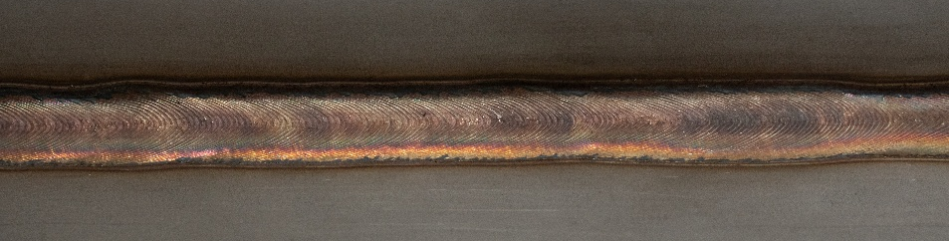
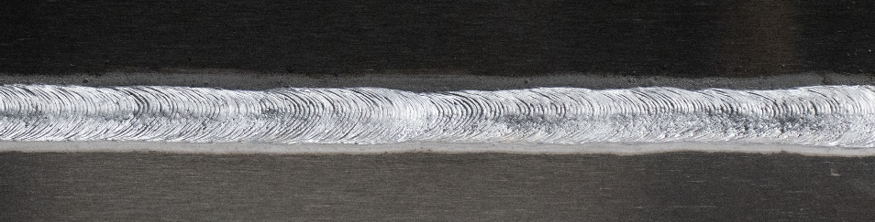
Fig. 01 – Alluminio con saldatura in piano eseguita con processo SpeedWave XT
Fig. 01 – Acciaio inox con saldatura in piano eseguita con processo SpeedWave XT

Contatto stampa
Lorch Schweißtechnik GmbH
Michaela Schreiter
T +49 7191 503-0
F +49 7191 503-199
Im Anwänder 24–26
71549 Auenwald
Germany / Germania
La ristampa è consentita senza vincoli. È richiesta una copia giustificativa.

